Nama : Ammabell Kezia Adhi Saputri

NIM : 21.01.55.0008

Mata Kuliah : Web Service Development

1. Membuat database baru dengan nama tabel “clothes” yang berisi 4 kolom terdiri dari (id, name, size, prize, stok)

CREATE TABLE `clothes` (

`id` int(11) NOT NULL,

`name` varchar(45) NOT NULL,

`size` varchar(15) NOT NULL,

`prize` int(100) NOT NULL,

`stok` int(10) NOT NULL,

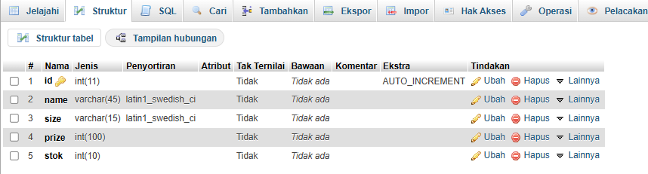) ENGINE=InnoDB DEFAULT CHARSET=latin1;

1. 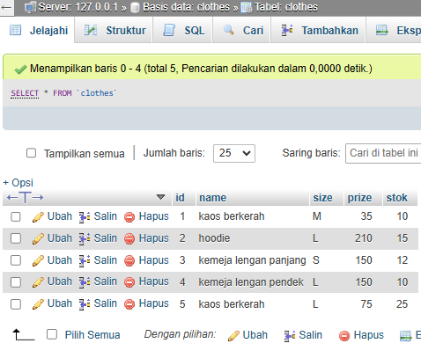Menambahkan data pada database
2. Menampilkan seluruh data dari database beserta validasinya

GET : <http://localhost/clothes/clothes.php>

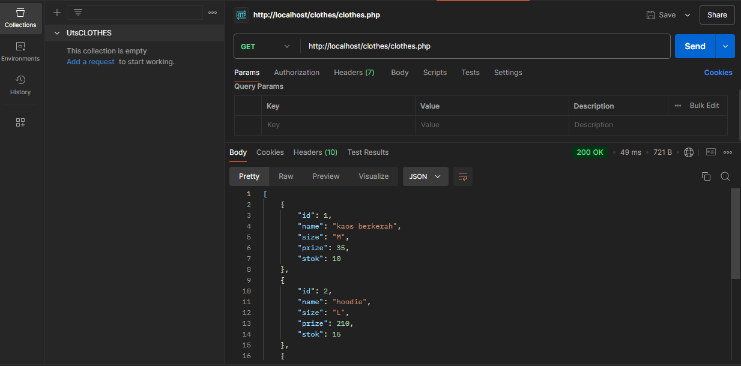

1. Menambah database baru beserta validasinya

POST : <http://localhost/clothes/clothes.php>

Header :

Key : Content-Type

Value : application-json

Body :

Raw - JSON

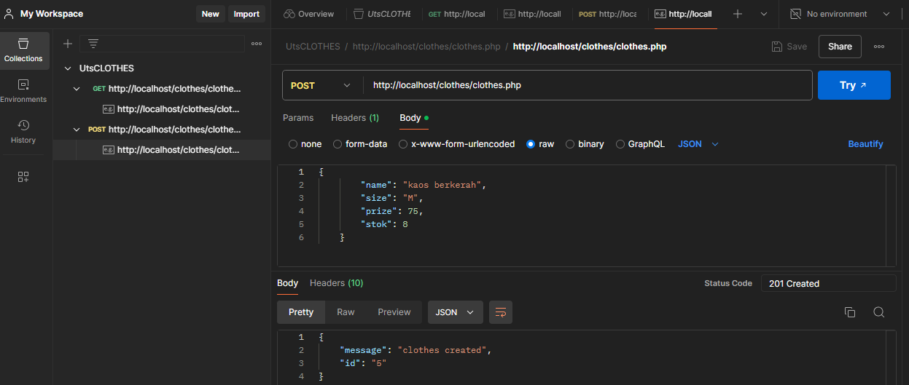

1. Menampilkan database sesuai dengan id yang diminta beserta validasinya

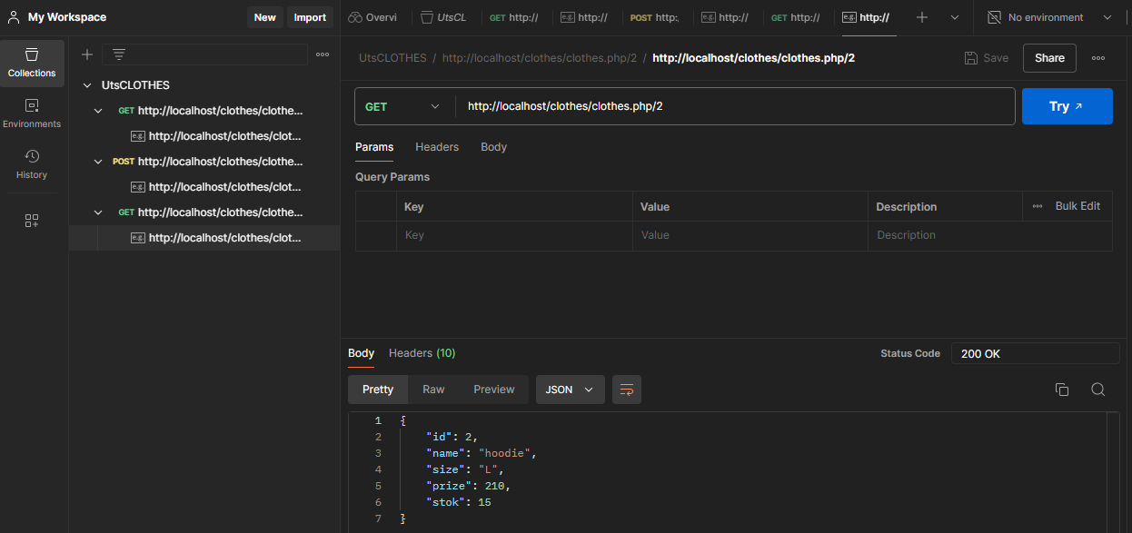GET : <http://localhost/clothes/clothes.php>/2

1. Mengupdate stok barang pada id ke 5 beserta validasinya

PUT : http://localhost/clothes/clothes.php/5

Header :

Key : Content-Type

Value : application-json

Body :

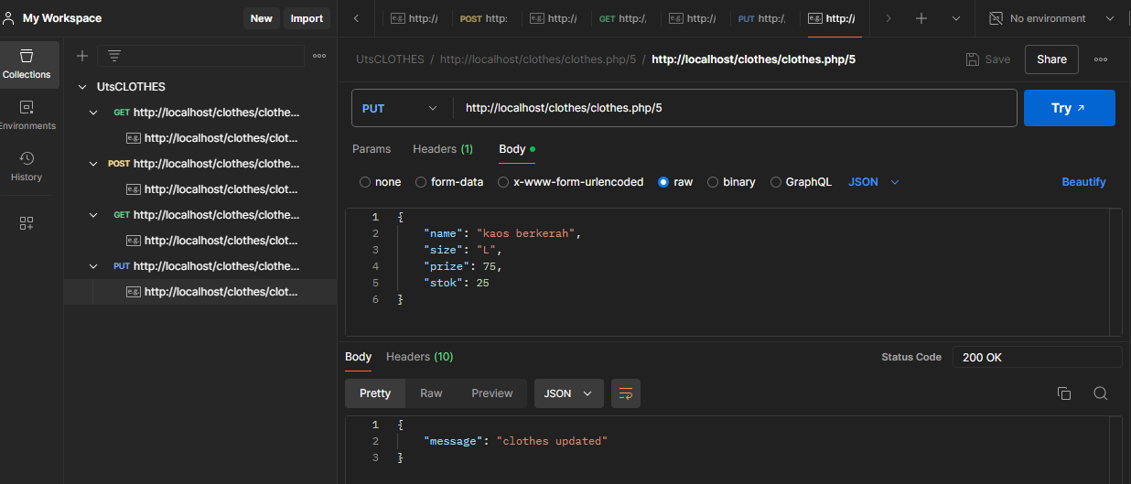 Raw - JSON

1. Menghapus database menggunakan id ke 2 beserta validasinya

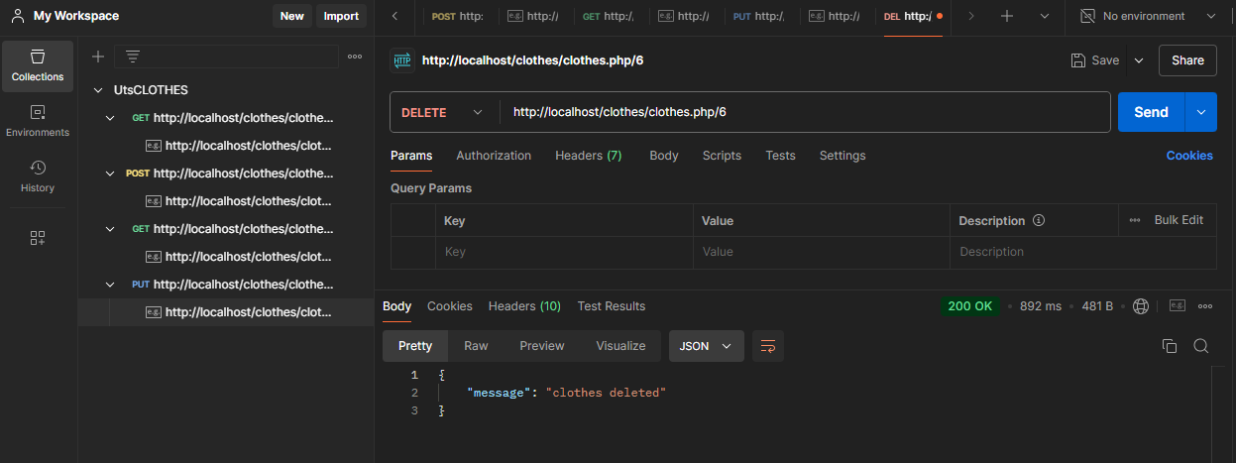DELETE : <http://localhost/clothes/clothes.php>/7